ОТДЕЛ ОБРАЗОВАНИЯ
АДМИНИСТРАЦИИ ГОРОДА СЕЛЬЦО БРЯНСКОЙ ОБЛАСТИ
___________________________________________________

ПРИКАЗ

от «09» ноября 2022 г. № 175

О проведении городского семинара
«Об организации в общеобразовательных учреждениях г. Сельцо
целевой модели наставничества в форме «учитель-учитель»

В соответствии с планом работы отдела образования администрации г. Сельцо, с целью организованного сопровождения деятельности общеобразовательных учреждений по внедрению проекта «Целевая
модель наставничества»
ПРИКАЗЫВАЮ:

- Провести городской семинар «Об организации в общеобразовательных учреждениях г. Сельцо целевой модели наставничества в форме «учитель-учитель» 22 ноября 2022 г. на базе МБУСОШ № 1 г. Сельцо. Начало семинара в 10.00 часов.
- Назначить ответственных за организацию и проведение данного семинара и.о. директора МБОУ СОШ № 1 Зайцеву О.Ю., заместителя директора по УВР МБОУ СОШ № 2 Мартынову И.В.
- Директорам МБОУ СОШ № 1,2,3,4,5 (и.о. директора Зайцевой О.Ю., Мазаевой Л.В., Кузнецовой Н.Ф., Гороховой Л.Я., Дугушкиной В.А.) обеспечить участие представителей от каждого учреждения в составе: директор, заместитель директора по УВР, руководители городских методических объединений.
- Контроль за исполнением настоящего приказа оставляю за собой

И.о начальника отдела образования 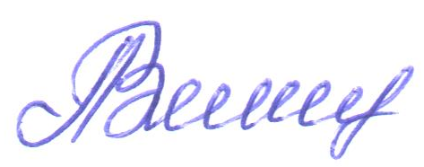 Великая Л.В.

